Theben KNX Heizungsaktor HM KNX

Theben

Eigenschaften

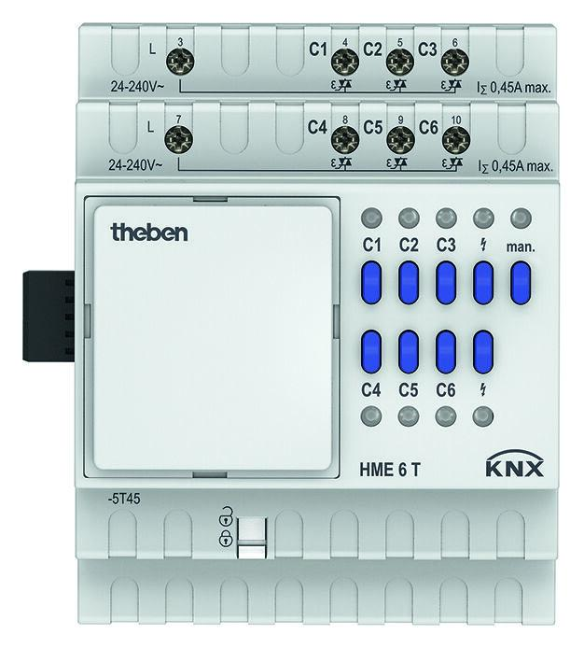

Funktion

Erweiterungsmodul, Grundmodul

Montageart

DIN-Schiene

Breite (mm)

71,80

Höhe (mm)

90,00

Tiefe (mm)

70,00

Schutzart (IP)

IP20

Schutzklasse

II

Anzahl der Ausgänge

6,00

Ausgangsstrom (A)

0,50

Breite in Teilungseinheiten

4,00

max. Schaltstrom (Ohmsche Last) (A)

0,45

Umgebungstemperatur (°C)

-5,00 - 45,00